新疆生产建设兵团第十一师突发环境

事件应急预案（征求意见稿）

目 录
1.总则 - 1 -
1.1 编制目的 - 1 -
1.2 编制依据 - 1 -
1.3 适用范围 - 3 -
1.4 事件分级 - 4 -
1.5 工作原则 - 7 -
1.6 应急预案体系 - 8 -
2.基本情况 - 9 -
3.组织指挥体系 - 10 -
3.1 突发环境事件应急组织部组成及职责 - 11 -
3.2 兵团第十一师突发环境事件应急指挥部办公室 - 12 -
3.3 专家咨询组 - 13 -
3.4 污染处置组 - 14 -
3.5 应急监测组 - 14 -
3.6 医疗救治组 - 15 -
3.7 应急物资保障组 - 15 -
3.8 事件调查组 - 16 -
3.9 善后处理组 - 16 -
3.10 新闻宣传组 - 17 -
3.11 相关单位和企业 - 17 -

4.预防预警机制 - 19 -
4.1 预防预警信息 - 19 -
4.2 预警级别及发布 - 20 -
4.3 预防预警措施 - 21 -
5.应急响应 - 22 -
5.1 响应分级 - 22 -
5.2 信息报送与处理 - 24 -
5.3 现场处置程序 - 26 -
5.4 指挥和协调 - 29 -
5.5 应急处置 - 31 -
5.6 应急人员及群众安全防护 - 34 -
5.7 信息发布 - 34 -
5.8 维护社会稳定 - 34 -
5.9 应急终止 - 35 -
6.调查处理 - 36 -
6.1 环境损害评估和调查 - 36 -
6.2 现场勘查 - 36 -
7.善后工作 - 38 -
7.1 善后处置 - 38 -
7.2 社会救助 - 38 -
7.3 分析评估 - 38 -

8.应急保障 - 39 -
8.1 通信保障 - 39 -
8.2 装备保障 - 39 -
8.3 人力资源保障 - 39 -
8.4 技术支撑保障 - 40 -
8.5 医疗保障 - 40 -
8.6 交通保障 - 40 -
8.7 场所及物资保障 - 40 -
8.8 经费保障 - 41 -
8.9 环境责任保险 - 41 -
9.应急监管 - 42 -
9.1 宣传、培训和演练 - 42 -
9.2 奖励与责任 - 43 -
9.3 监督检查 - 43 -
10.名词术语解释 - 44 -
11.预案管理 - 46 -
11.1 预案管理与更新 - 46 -
11.2 预案解释部门 - 46 -
11.3 预案实施时间 - 46 -
附件： - 47 -

1.总则
为了贯彻落实《中华人民共和国环境保护法》《中华人民共和国突发事件应对法》《国家突发环境事件应急预案》等法律、法规，健全突发环境事件应急机制，做好应急准备，提高应对突发环境事件的能力，确保突发环境事件发生后，十一师及各企业能及时、有序、高效地组织应急救援工作，防止污染周边环境，将事件造成的损失与社会危害降到最低，保障公众生命健康和财产安全，维护社会稳定；并实现企业与十一师及其相关部门现场处置工作的顺利过渡和有效衔接，根据《企业事业单位突发环境事件应急预案备案管理办法（试行）》等相关法律、法规，结合兵团第十一师实际情况，制定《新疆生产建设兵团第十一师突发环境事件应急预案》。

1.1 编制目的
建立健全突发环境事件应急机制，提高第十一师应对突发环境事件的能力，有效预防和控制突发环境事件的发生，最大程度地减少突发环境事件造成的损失和危害，保障公众生命健康和财产安全，保护环境，维护社会稳定，促进兵团第十一师经济社会全面、协调、健康、可持续发展。

1.2 编制依据
（1）《中华人民共和国环境保护法》（中华人民共和国主席令第9号），2015年1月1日修订；
（2）《中华人民共和国突发事件应对法》（中华人民共和国主席令第69号），2007年11月1日；
（3）《国家突发公共事件总体应急预案》，2006年1月8日；
（4）《国家突发环境事件应急预案》，2014年12月29日重新修订；
（5）《国务院关于全面加强应急管理工作的意见》（国发〔2006〕24号）；
（6）《企业环境信息依法披露管理办法》（生态环境部部令第24号），2022年2月8日；
（7）《突发环境事件信息报告办法》（中华人民共和国环境保护部令第17号），2011年4月18日；
（8）《突发环境事件调查处理办法》（中华人民共和国环境保护部令第32号），2015年3月1日实施；
（9）《兵团突发环境事件应急预案》（新兵办发〔2016〕75号）；
（10）《新疆生产建设兵团生产安全事故灾难应急预案》（新兵办发〔2017〕162号）；
（11）《新疆生产建设兵团突发公共事件总体应急预案》（新兵办发〔2006〕11号）；
（12）《新疆维吾尔自治区突发环境事件应急预案》（新政办发〔2022〕4号）；
（13）《新疆维吾尔自治区环境保护厅突发环境事件应急预案》新环办发〔2017〕245号；
（14）《关于进一步加强环境影响评价管理防范环境风险的通知》（环发〔2012〕77号）2012年07月03日；
（15）《关于切实加强风险防范严格环境影响评价管理的通知》（环发〔2012〕98号文）2012年08月08日；
（16）《关于印发《企业事业单位突发环境事件应急预案备案管理办法（试行）》的通知》环发〔2015〕4号文，2015年1月9日；
（17）《企业突发环境事件风险评估指南》（试行）（环办函〔2014〕34号）；
（18）《关于印发《突发环境事件应急处置阶段环境损害评估推荐方法》的通知》（环办〔2014〕118号）；
（19）《突发环境事件应急管理办法》（环保部令第34号）；
（20）《突发环境事件应急预案管理暂行办法》（环发〔2015〕4号）；
（21）《关于进一步做好企事业单位突发环境事件应急预案管理工作的通知》（兵环发〔2018〕50号）
（22）《重点环境管理危险化学品目录》；
（23）《突发环境事件应急监测技术规范》。

1.3 适用范围
本预案所称的突发环境事件，是指由于污染物排放或自然灾害、生产安全事故等因素，导致污染物或放射性物质等有毒有害物质进入大气、水体、土壤等环境介质，突然造成或可能造成环境质量下降，危及公众身体健康和财产安全，或造成生态环境破坏，或造成重大社会影响，需要采取紧急措施予以应对的事件，主要包括大气污染、水体污染、土壤污染等突发性环境污染事件。
本预案适用于第十一师下辖经开区和企事业单位的突发环境事件，以及由其他突发事件引发环境污染、且环境污染的应急处置上升为主要处置目标，应由生态环境部门牵头处置的突发事件应急处置工作。
当其他突发事件引发环境污染且环境污染为次要灾害、应由其他主责部门牵头处置时，启动相关专项应急预案，生态环境部门全力配合做好相关应急处置工作。
核设施及有关核活动发生的核事故所造成的辐射污染事故的应对工作按照《新疆维吾尔自治区核与辐射环境应急预案》规定执行。重污染天气应对工作参照《新疆维吾尔自治区重污染天气应急预案》（新政办〔2017〕108号）、《乌鲁木齐市重污染天气应急预案》（乌政办〔2017〕286号）、《乌鲁木齐市环境空气重污染预警与应急管理办法》（乌政办〔2014〕88号）、《乌鲁木齐市环境空气重污染预警与应急实施方案》（乌政办〔2014〕89号）等规定执行。其他突发环境事件次生、衍生环境事件，从其规定或决定。

1.4 事件分级
按照突发事件严重性和紧急程度，突发环境事件分为特别重大、重大、较大和一般四级。具体分级标准执行《国家突发环境事件应急预案》相关规定。

1.4.1特别重大突发环境事件（Ⅰ级）
凡符合下列情形之一的，为特别重大突发环境事件：
（1）因环境污染直接导致30人以上死亡或100人以上中毒或重伤的；
（2）因环境污染需疏散、转移人员1万人以上或造成直接经济损失1亿元以上的；
（3）因环境污染造成区域生态功能丧失或国家重点保护物种灭绝的；
（4）因环境污染造成兵团管理城市或自治区设区的市级以上城市集中式饮用水水源地取水中断的；
（5）因危险化学品（含剧毒品）生产和贮运中发生泄漏，严重影响人民群众生产、生活的；
（6）造成重大跨国境影响的境内突发环境事件的。

1.4.2重大突发环境事件（Ⅱ级）
凡符合下列情形之一的，为重大突发环境事件：
（1）发生10人以上30人以下死亡或50人以上100人以下中毒或重伤的；
（2）因环境污染疏散、转移人员5000人以上1万人以下或造成直接经济损失2000万元以上1亿元以下的；
（3）因环境污染造成区域生态功能部分丧失或该区域国家重点保护野生动植物种群大批死亡的；
（4）因环境污染造成第十一师所辖区域或自治区（兵团）县级城市集中式饮用水水源地取水中断的；
（5）造成跨自治区、兵团辖区范围影响较大突发环境事件的。

1.4.3较大突发环境事件（Ⅲ级）
凡符合下列情形之一的，为较大突发环境事件：
（1）因环境污染直接导致3人以上10人以下死亡或10人以上50人以下中毒或重伤的；
（2）因环境污染疏散、转移人员1000人以上5000人以下，或造成直接经济损失500万元以上2000万元以下的；
（3）因环境污染造成国家重点保护的动植物物种受到破坏的；
（4）因环境污染造成兵团所辖区域或新疆维吾尔自治区乡镇集中式饮用水水源地取水中断的。

l.4.4一般突发环境事件（Ⅳ级）
凡符合下列情形之一的，为一般突发环境事件：
（1）因环境污染直接导致3人以下死亡或10人以下中毒或重伤的；
（2）因环境污染疏散、转移人员1000人以下的造成直接经济损失500万元以下的；
（4）因环境污染引起一般性群体影响，尚未达到较大突发环境事件级别的。
上述分级标准有关数量的表述中，“以上”含本数，“以下”不含本数。

1.5 工作原则
（1）坚持以人为本，预防为主。加强对环境危险源的监测、监控并严格实施监督管理，建立环境事件风险防范体系，积极预防、及时控制和消除环境安全隐患，提高预防和处置能力，尽可能避免或减少突发环境事件的发生，最大限度地减少公众的生命财产损失，保障环境安全。
（2）坚持预防与应急并重。落实“预防与应急并重，常态非常态相结合”的要求，把应对突发事件的各项工作落实在日常管理之中，加强基础工作，深入宣传发动，完善网络建设，增强预警分析，做好预案演练，使积极预防与应急处置有机结合起来，有效控制危机，做到“早发现、早报告、早控制、早解决”，将突发事件造成的损失减少到最低程度。
（3）坚持属地为主，六师、一师、三师联动机制。在兵团应急局的统一领导下，建立兵团、第十一师两级突发环境事件应急指挥体系，形成分级负责、分类指挥、综合协调、逐级响应的突发环境事件处置体系。经开区及企事业单位要落实主体责任，实施先期处置，控制事态、减轻后果，同时报告当地生态环境部门和第十一师。
（4）坚持资源整合，综合协作。加强师市部门之间协同与合作，整合现有环境专业应急救援力量和环境监测网络，充分利用兵团和事发地应急资源，建立专兼结合的专业应急处置队伍和专家队伍，积极做好应对突发环境事件的思想准备、组织准备、物资准备、技术准备和保障工作。

1.6 应急预案体系
第十一师突发环境事件应急预案体系分为师、部门（或经开区、集团重点企业）二级。预案包括师级专项应急预案《第十一师突发环境事件应急预案》及配套制定的部门应急预案，即《第十一师生态环境局突发环境事件应急预案》生态环境局企业要依据相关法律等相关文件制定的专门环境应急预案或制定环境应急预案专篇。
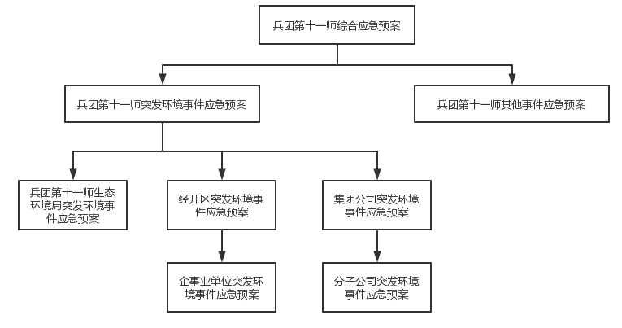
图1-1 兵团第十一师应急预案体系

2.基本情况

兵团第十一师概况
兵团第十一师（建工师）是兵团唯一集勘察设计、建筑科研、工程施工、建设咨询服务、建材生产、设备安装、房地产开发等为一体，以建筑业为主业的师，也是兵团最早实行撤团建企、政企分开的师。前身是中国人民解放军二十二兵团骑兵第八师，1953年6月改编为中国人民解放军新疆建筑工程第一师，1975年3月更名为“铁工局”，1983年1月更名为“新疆生产建设兵团建筑工程第一师”，1998年更名为“新疆生产建设兵团建筑工程师”，2014年4月，经中央编办批准加挂“新疆生产建设兵团第十一师”牌子。
兵团第十一师（建工师）坐落在乌鲁木齐市，占地总面积1.7万亩，常住人口6.97万人，流动人口2.5万余人，工地劳务工8万余人，管理总人口17万余人。下辖兵团建工、新疆建咨、兵团建材、新疆建融、盛天投资、北新路桥等13个第十一师（建工师）管理的国有企业及所属重点国有企业，有1所医院，7所学校。全师拥有各类资质和特许经营资格206个，其中，有2个施工总承包特级资质，1个监理综合资质，27个一级资质。

3.组织指挥体系
兵团第十一师成立突发环境事件应急指挥部，负责我师突发环境事件的应对工作，兵团第十一师突发环境事件应急指挥体系结构图如下：
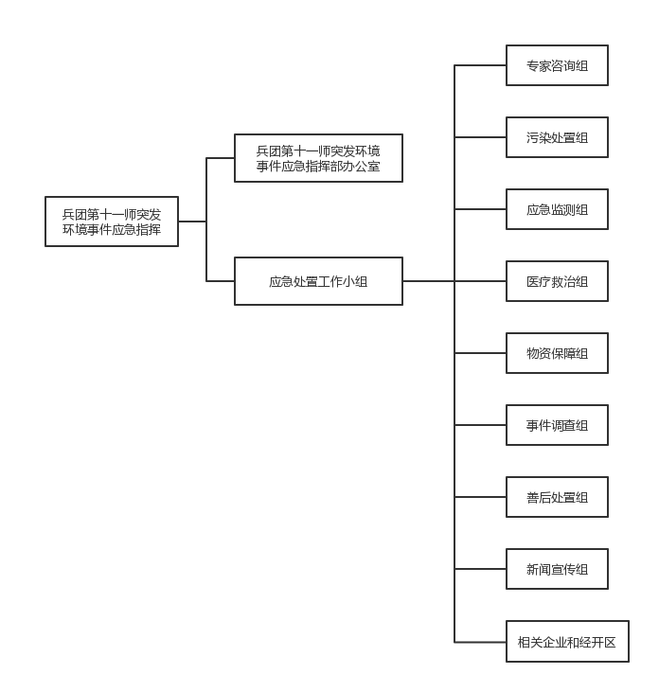
图3-1 兵团第十一师突发环境事件应急指挥体系结构图

3.1 突发环境事件应急组织部组成及职责

3.1.1 兵团第十一师突发环境事件应急指挥部组成
指 挥 长：由兵团第十一师主要领导担任；
副指挥长：由兵团第十一师分管师领导担任；
成 员：党委宣传部、住建局（生态环境局、交通运输局、应急管理局）、派出所、发改委、网信办、财政局、卫生局、师医院、师机关后勤服务中心等有关部门及经开区、各集团负责人组成。
发生在兵团第十一师辖区内的特别重大（Ⅰ级）、重大（Ⅱ级）突发环境事件，分别由国家应急指挥部、兵团突发环境事件应急指挥部统一指挥处置工作。发生在兵团第十一师的较大（Ⅲ级）突发环境事件、一般（Ⅳ级）突发环境事件的预警、响应、处置及善后等相关工作，由兵团第十一师突发环境事件环境应急指挥部统一指挥处置工作，并积极配合上级部门做好特别重大（Ⅰ级）、重大（Ⅱ级）、较大（Ⅲ级）突发环境事件应急处置工作。

3.1.2 突发环境事件应急指挥部主要职责
（1）建立突发环境事件预测、预警体系，向师党委提出预警发布建议；
（2）配合国家应急指挥部、兵团突发环境事件应急指挥部做好特别重大（Ⅰ级）、重大（Ⅱ级）、较大（Ⅲ级）突发环境事件应急处置工作；
（3）按程序启动突发环境事件四级响应；
（4）统一指挥突发环境事件的应急处置工作；
（5）负责一般（Ⅳ级）突发环境事件信息的统一发布工作；
（6）协调善后处理及生产、生活秩序恢复等工作。
兵团第十一师突发环境事件应急指挥部下设兵团第十一师突发环境事件应急指挥部办公室，根据处置需要设置应急处置工作小组，其中包括专家咨询组、污染处置组、应急监测组、医疗救治组、应急物资保障组、事件调查组、善后处理组、新闻宣传组等专业工作组，在兵团第十一师突发环境事件应急指挥部的统一指挥下开展工作。

3.2 兵团第十一师突发环境事件应急指挥部办公室

3.2.1 组成
兵团第十一师突发环境事件应急指挥部办公室由兵团第十一师生态环境局牵头，办公室设在师住建局（生态环境局、交通运输局、应急管理局），师住建局（生态环境局、交通运输局、应急管理局）局长担任办公室主任。办公室下设环境应急小组，实行24小时应急值班。

3.2.2 主要职责
（1）负责兵团第十一师突发环境事件应急指挥部的日常工作，贯彻执行兵团第十一师突发环境事件应急指挥部的决定和指示；
（2）具体协调开展全师突发环境事件的预警预测工作，组织做好应急队伍、应急装备、应急物资准备，掌握环境应急资源信息；
（3）组织开展突发环境事件评估，向师党委、师突发环境事件应急指挥部提出预警、应急响应和启动相关环境应急预案的建议；
（4）向上级环境保护部门报告环境应急处置进展情况；
（5）对环境应急过程进行评价，会同相关部门调查、分析事故原因，做好调查取证工作，确定事件责任人；
（6）保持与有关应急单位的沟通和联系，加强与毗邻地区的联系，建立健全环境应急工作协作机制；
（7）聘请相关领域的专家，组建突发环境事件预警和应急处置专家咨询组。

3.3 专家咨询组

3.3.1 组成
由师生态环境局牵头，应急管理局、气象部门等相关部门参加，由兵团、自治区知名环境安全危机预警和应急处置专家、兵团第十一师各专项应急部门专业技术人员、管理人员参加。

3.3.2 主要职责
（1）对突发环境事件的预警和应急处置提出意见和建议，向师突发环境事件应急指挥部提供科学有效的决策参考方案；
（2）针对特别重大、重大、较大、一般突发环境事件的发生和发展趋势，提出应急处置方案、救援办法等建议；
（3）对损失和恢复方案等进行评估，提出相关建议。

3.4 污染处置组

3.4.1 组成
由师生态环境局牵头，派出所、交通运输局、应急管理局等参加。

3.4.2 主要职责
（1）收集汇总相关数据，组织进行技术研判，开展事态分析；
（2）迅速组织切断污染源，分析污染途径，明确防止污染物扩散的程序；
（3）组织采取有效措施，消除或减轻已经造成的污染；
（4）明确不同情况下的现场处置人员须采取个人防护措施；
（5）协调属地相关部门，划定现场警戒和交通管制区域，确定重点防护区域，确定受威胁人员疏散的方式和途径，疏散转移受威胁人员至安全紧急避险场所；
（6）协调军队、武警有关力量参与应急处置。

3.5 应急监测组

3.5.1 组成
由师生态环境局牵头，当地气象部门等相关部门参加。如超出师级环境监测站监测能力，请求兵团环境中心监测站或第三方技术单位支援。

3.5.2 主要职责
（1）根据突发环境事件的污染物种类、性质以及气象、自然、社会环境状况等，明确响应的应急监测方案及监测方法；
（2）确定污染物扩散范围，明确监测的布点和频次，做好大气、水体、土壤等应急监测，充分利用新技术开展遥感监测、灾情评估等技术服务，为突发环境事件应急决策提供依据。

3.6 医疗救治组

3.6.1 组成
由师卫生局牵头，生态环境局等相关部门参加。组织师医疗卫生机构应急救援队伍，协调兵团医院、事故发生地医疗卫生机构等。

3.6.2 主要职责
（1）组织开展伤病员医疗救治、心理援助；
（2）指导和协助开展受污染人员的去污洗消工作；
（3）提出保护公众健康的措施建议；
（4）统计死亡、中毒（或受伤）人数和住院治疗人数；
（5）禁止或限制受污染食品和饮用水的生产、加工、流通和食用，防范突发环境事件造成集体中毒等。

3.7 应急物资保障组

3.7.1 组成
由机关事务管理局牵头，财政局、生态环境局、交通运输局等相关部门参加。

3.7.2 主要职责
（1）协调指导做好事件影响区域有关人员的紧急转移和临时安置工作；
（2）协调组织做好环境应急救援物资及临时安置重要物资的紧急采购、储备调拨和紧急配送工作；
（3）及时组织调运重要生活必需品，保障群众基本生活和市场供应。

3.8 事件调查组

3.8.1 组成
由师派出所牵头，应急管理局、生态环境局、卫生局、消防大队等突发环境事件应急指挥部成员单位参加。

3.8.2 主要职责
组织开展事件调查，查明事故原因和性质，提出整改防范措施和处理建议。

3.9 善后处理组

3.9.1 组成
由师生态环境局牵头，各成员单位参加。

3.9.2 主要职责
（1）负责现场处置、伤亡善后工作，负责事故现场应急行动结束后的清除和恢复工作；
（2）负责人员的安置、补偿，征用物资补偿，灾后清理与处理等事项，负责尽快消除事故影响，妥善安置和慰问受害及受影响人员，保证人员情绪稳定，尽快恢复正常工作秩序。
（3）事故应急抢险过程有关部门应做好受灾人员的安置工作，组织有关专家对受灾范围进行科学评估，提出补救和对遭受破坏的生态环境进行恢复的建议。
（4）应急终止后，总指挥及企业负责人组织相关人员到现场勘查，对事故地的现场及厂区周围的地下水及地表水环境质量、空气环境质量、生态环境质量等进行调查，组织专家对受影响的生态环境拿出恢复的措施和方案。善后处理组负责周边生态环境恢复工作，加强生态环境治理措施，确保在一定期限内恢复生态环境平衡。

3.10 新闻宣传组

3.10.1 组成
由党委宣传部牵头，网信办、生态环境局等相关部门参加。

3.10.2 主要职责
（1）按照突发公共事件及时准确、公开透明、有序开放、有效管理、正确引导原则，在师党委统一部署下，组织开展事件进展、应急工作情况等权威信息发布，做好新闻宣传报道工作；
（2）收集整理、分析研判各类舆情信息，加强媒体管理，有序发布事件信息，澄清不实言论，回应社会关切，开展积极舆论引导；
（3）做好日常环境保护有关知识的宣传报道。

3.11 相关单位和企业

3.11.1 组成
经开区和各集团分管负责人参加。

3.11.2 主要职责
（1）当发生环境污染事故，相关企事业单位立即汇报本单位应急指挥小组，由事故应急指挥小组根据事故状态启动事故应急响应，并根据事态严重情况决定是否上报上级单位。
（2）发生突发环境事件的相关单位和企业应采取相应的应急措施，积极参与救援和处置工作；
（3）协助事故调查、取证，提供污染物的相关信息资料；
（4）做好相关善后工作。
工作组设置、组成和职责可根据工作需要作适当调整。

4.预防预警机制

4.1 预防预警信息
兵团第十一师突发环境事件应急指挥部有关成员单位应对环境信息、突发公共事件信息、自然灾害预警信息、常规环境监测数据、辐射环境监测数据等信息开展综合分析、风险评估和整理传报工作。

4.1.1 信息监控
坚持“早发现、早报告、早处置”的原则，开展对师内（外）环境信息、常规环境监测数据、辐射环境监测数据的综合分析、风险评估工作，包括对发生在十一师外、有可能对我师造成环境影响事件的信息收集与传报。
各有关部门根据各自职能，负责组织突发环境事件的信息接收、报告、处理、统计和分析工作。
生态环境部门负责环境污染、辐射事件信息的接受处理及预警信息监控，会同水利、气象等部门负责大气、水体及土壤等污染的处理及预警信息监控。
交通运输部门负责由交通事故引起的污染事件信息的接收、处理及预警信息监控。
安监部门负责危险化学品、石油天然气储运污染事件信息的接收、处理及预警信息监控。

4.1.2 预防工作
开展污染源、放射源和生物物种资源调查，开展对化学品、放射源以及其他重点污染源的普查，掌握全师环境污染源的产生、种类及地区分布情况；加强突发环境事件的假设、分析和风险评估工作，完善各类突发环境事件应急预案；建立完善环境应急信息化管理系统，开展有关环境应急组织、协调机制和应急技术、措施等方面的科研工作，不断提高我师环境应急能力。

4.1.3 信息上报
师突发环境事件应急指挥部及时将较大以上突发环境事件预警信息报告十一师党委、兵团生态环境局、兵团应急管理局等有关部门。

4.2 预警级别及发布
按照严重性、紧急程度和可能波及的范围，突发环境事件预警级别分为Ⅳ级、Ⅲ级、Ⅱ级、Ⅰ级，颜色依次为蓝色、黄色、橙色、红色。
（1）蓝色预警：根据分析研判，可能发生一定影响的水体、大气、土壤环境污染或生态环境破坏；
（2）黄色预警：根据分析研判，可能发生较大影响的水体、大气、土壤环境污染或生态环境破坏；
（3）橙色预警：根据分析研判，可能发生重大影响的水体、大气、土壤环境污染或生态环境破坏；
（4）红色预警：根据分析研判，可能发生特别严重影响的水体、大气、土壤环境污染或生态环境破坏。
蓝色预警由兵团第十一师突发事件应急指挥部发布，黄色预警由兵团第十一师发布，橙色预警由兵团发布，红色预警由兵团根据国务院授权发布。

4.3 预防预警措施
进入预警状态后，兵团第十一师突发环境事件应急指挥部联动一师、三师、六师相关部门，应采取以下措施：
（1）立即启动相关应急预案，并发布预警信息；
（2）疏散、转移并妥善安置可能受到危害人员；
（3）指令各环境应急救援队伍进入应急状态，环境监测部门立即开展应急监测，及时掌握并报告事态进展情况；
（4）针对突发环境事件可能造成的危害，封闭、隔离或者限制使用有关场所，中止可能导致危害扩大的行为和活动；
（5）调集应急所需物资和设备，确保应急保障工作。

5.应急响应

5.1 响应分级
坚持属地为主、分级响应的原则，发生特别重大、重大、较大、一般突发环境事件，启动Ⅰ级、Ⅱ级、Ⅲ级、Ⅳ级应急响应。
发生一般突发环境事件，由兵团第十一师立即启动本级应急预案，进行事件调查、确认和评估，组织有关部门开展应急处置工作，及时采取措施，控制事态发展，并按照规定向上级部门和相关部门报告。
发生较大及较大以上突发环境事件，首先进行本级应急响应，启动本级应急预案，进行先期处置，重点控制污染源，全力控制事态发展，严防二次污染和次生衍生事件发生，同时立即报告上级单位，由上级单位启动Ⅲ级、Ⅱ级、Ⅰ级应急响应。

5.1.1 Ⅳ级、Ⅲ级响应
由十一师环境应急指挥部办公室统一指挥，具体如下：
（1）十一师突发环境事件应急指挥部成立现场应急指挥部，统一指挥、协调应急处置工作，指挥部成员单位启动具体行动方案，事发地园区及企业启动相应应急预案，实施先期处置；
（2）十一师突发环境事件应急指挥部办公室保持与事发地园区、企业环境应急指挥机构、现场应急指挥部及相关专业应急指挥机构的通信联络，及时掌握事件动态情况；
（3）十一师突发环境事件应急指挥部办公室组织有关专家分析情况，准备相关应急救援力量随时待命。必要时，派出相关应急救援力量和专家赶赴现场参与指导现场应急救援，并为园区及企业环境应急指挥机构或相关专业应急指挥机构提供技术支持。

5.1.2 Ⅱ级响应
由兵团环境应急指挥部办公室统一指挥，具体如下：
（1）兵团环境应急指挥部办公室开通与事发地环境应急指挥机构、现场应急指挥部及相关专业应急指挥机构的通信联络，核实有关情况，并立即报告兵团环境应急指挥部；
（2）兵团环境应急指挥部根据应急需要，成立现场应急指挥部，统一指挥、协调应急处置工作。指挥部成员单位启动具体行动方案，事发地相关部门启动相应应急预案，实施应急处置；
（3）兵团环境应急指挥部派出相关应急救援力量和专家赶赴现场参加、指导现场应急救援，必要时调集事发地周边地区专业应急力量实施增援；
（4）兵团环境应急指挥部及时向十一师、兵团生态环境局、国家环保部通告、报告突发环境事件情况和应急救援实施情况。

5.1.3 Ⅰ级响应
由兵团环境应急指挥部办公室统一指挥，具体如下：
（1）兵团环境应急指挥部办公室开通与事发地环境应急指挥机构、现场应急指挥部及相关专业应急指挥机构的通信联络，核实有关情况，并立即报告兵团环境应急指挥部；
（2）兵团环境应急指挥部根据应急需要，成立现场应急指挥部，统一指挥、协调应急处置工作。指挥部成员单位启动具体行动方案，事发地相关部门启动相应应急预案，实施应急处置；
（3）兵团环境应急指挥部派出相关应急救援力量和专家赶赴现场参加、指导现场应急救援，必要时调集事发地周边地区专业应急力量实施增援；
（4）兵团环境应急指挥部及时向国家环保部、兵团及兵团生态环境局报告突发环境事件情况和应急救援实施情况，对不能有效处置或者影响毗邻地区（区、市）的特别重大环境事件，由兵团报请国务院启动国家突发环境事件应急预案。

5.2 信息报送与处理

5.2.1 报告时限与程序
突发环境事件责任单位和责任人以及负有监管责任的部门（单位）发现Ⅳ级突发环境事件后，应在15分钟内向兵团第十一师突发环境事件应急指挥部报告，并立即组织开展现场调查。紧急情况下，可直接报告兵团突发环境事件应急指挥部及其有关成员单位；发生特别重大环境事件的，可直接报告兵团、兵团生态环境局和生态环境部。
兵团第十一师突发环境事件应急指挥部在接到报告后20分钟内电话报告十一师；40分钟内书面报告十一师。
突发环境事件确认部门（单位），在确认较大（Ⅲ级）、重大（Ⅱ级）环境事件后1小时内，报告兵团环境应急指挥部及其有关成员单位，重大（Ⅱ级）、特别重大（Ⅰ级）环境事件立即报告兵团和兵团相关部门。

5.2.2 报告方式与内容
突发环境事件的信息报告分为初报、续报和处理结果报告三类。初报从发现事件后30分钟内上报；续报在查清有关基本情况后随时上报；处理结果报告在事件处理完毕后立即上报。
初报可用电话直接报告，主要报告突发环境事件的类型、发生时间、地点、污染源、主要污染物质、人员受害情况、捕杀或砍伐国家重点保护的野生动植物的名称和数量、自然保护区受害面积及程度、事件潜在的危害程度、转化方式趋向等初步情况。
续报可通过网络或书面报告，在初报的基础上报告有关确切数据，事件发生的原因、过程、进展情况及采取的应急措施等基本情况。
处理结果报告采用书面报告，在初报和续报的基础上，报告处理事件的措施、过程和结果，事件潜在或间接的危害、社会影响、处理后的遗留问题，参加处理工作的有关部门（单位）和工作内容，出具有关危害与损失的证明文件等详细情况。
其中，核与辐射事件的报告按照有关规定执行，各部门（单位）之间的信息交换按照相关规定程序执行。

5.2.3 特殊情况信息处理
突发环境事件的伤亡、失踪和被困人员中有港澳台人员或外国人，或者环境事件可能影响到境外，需要向港澳台地区有关机构或有关国家进行通报时，由师相关部门报请兵团有关部门，报请港澳办、台办和外交部启动相应预案。

5.2.4 信息通报
在突发环境事件应急响应的同时，应及时向可能受影响的周边地州、县市人民政府及相关部门（单位）通报突发环境事件情况。师突发环境事件应急指挥部及时向有关部门（单位）和周边市县人民政府通报突发环境事件情况。

5.3 现场处置程序
Ⅳ级响应事件发生时，由兵团第十一师突发环境事件应急指挥部负责统一组织协调，根据应急工作需要成立应急现场指挥领导小组，组织指挥现场应急救援行动。
应急救援行动的主要内容：提出现场应急处置原则、要求，依法及时下达应对突发环境事件的决定、命令；派出有关专家和人员参与现场应急处置工作；协调各部门、各专业应急力量实施应急支援行动；协调事发地周边危险源的监控管理工作；协调建立现场警戒区和交通管制区域，确定重点防护区域；根据事发地的气象地理环境人员密集程度以及现场监测结果，确定受威胁人员的疏散和撤离的时间及方式；以各种媒介为载体告知单位和个人应采取的环境安全防护措施；及时向本级和上级突发环境事件应急指挥部报告应急行动的进展情况。
应急现场指挥领导小组根据现场情况和实际需要，组织各应急处置工作小组开展应急救援工作，明确牵头和参与部门，分工协作，共同做好应急处置工作。
（1）迅速报告
在接到事故报警后，值班人员必须在第一时间内向突发环境事件应急指挥部办公室报告。
（2）迅速出击
在接到报告后，突发环境事件应急指挥部办公室成立应急现场指挥领导小组，现场指挥各应急小组成员，携带污染事故专用应急设备，在最短时间内赶赴现场。应急现场指挥领导小组同时通知上级环境监测部门，组织各应急处置工作小组赶赴现场。
（3）现场控制
如果应急现场指挥领导小组到达现场前，公安、消防部门尚未对现场进行处置，应急现场指挥领导小组应参与现场控制和处理，尽可能减少污染物的产生，防止污染物扩散；根据现场勘查情况，划定警戒线范围，禁止无关人员靠近。
（4）现场调查
各应急处置工作小组到达现场后，应迅速展开现场调查，判明事件发生的时间、地点、原因，污染物种类、性质、数量，已造成的污染范围、影响程度及事发地地理概况等情况。应急处置工作小组应分工协作，领导小组组长负责与公安、消防等单位协调，与监察、监测人员沟通，确定现场监测布点；组员在组长的带领下，负责现场调查、勘查。
对涉及工业企业和危险品重点监控单位的污染事件，应立即与该单位的应急事故处置小组联系，指导其进行事故处理。
（5）情况上报
各应急处置工作小组将现场调查报告及拟采取措施报告应急现场指挥领导小组，6小时速报，24小时确报。应急现场指挥领导小组负责报告师相关部门有关领导及上级环保部门。根据事故影响范围大小，应急现场指挥领导小组决定是否增调有关专家、人员、设备、物资前往现场增援。
（6）污染处置
各应急处置工作小组根据现场调查和参阅有关资料并参考专家意见，向现场事故处理领导小组提出科学的污染处置方法，对事故影响范围内的污染物进行处理处置，以减少环境污染。涉及大气污染事故的，现场调查或查取事故发生地有关空气动力学数据（气温、气压、风向、风力、大气稳定度等）；涉及水污染事故的，应急监测组要测量水流速度，估算污染物转移、扩散速率。事件调查组对事故周围环境（居民住宅区、农田保护区、水流域、地形）作初步调查。
（7）污染警戒区划定和消息发布
根据污染监测数据和现场调查，应急处置工作小组向应急现场指挥领导小组提议建立污染警戒区域（划定禁止取水区域或居住区域）。应急现场指挥领导小组向相关部门有关领导报告后发布警报决定。应急现场指挥领导小组要领导各应急小组召开事故处理分析会，确定对外宣传统一口径，指派专人对新闻媒体发布污染事故消息。
（8）污染跟踪
应急处置工作小组要对污染状况进行跟踪调查，根据监测数据和其他有关数据编制分析图表，预测污染迁移强度、速度和影响范围，及时调整对策。每24小时向上级部门报告一次污染事故处理动态和下一步对策（续报），直至污染事故消失警报解除。
（9）调查取证
事件调查组协同相关部门，调查分析事故原因。实地取证，确定事故责任人。对涉案人员作调查询问笔录，立案查处。
（10）结案归档
污染事故处理完毕后，形成总结报告，及时上报并存档。

5.4 指挥和协调

5.4.1 指挥协调机制
兵团第十一师突发环境事件应急指挥部根据突发环境事件情况，及时通知有关部门（单位）及其应急指挥机构、应急救援队伍和可能受到影响的周边市县人民政府应急指挥机构。各应急指挥机构接到环境事件信息通报后，应立即派出有关人员赶赴现场，在现场应急指挥部统一指挥下，按照应急预案要求，相互协同，密切配合，共同实施环境应急处置行动。各应急救援专业队伍必须在现场应急指挥部的统一指挥下迅速实施先期处置，果断控制或切断污染源，全力控制事件态势，严防再次污染和次生、衍生事件发生。
应急状态时，专家组组织有关专家迅速对事件信息进行分析评估，提出应急处置方案，供指挥部领导决策参考。根据突发环境事件进展情况和形势动态，对突发环境事件的危害范围、发展趋势、污染程度和事件等级等做出科学预测和判断，提出相应的对策意见。
突发环境事件发生单位应及时、主动地向兵团第十一师突发环境事件应急指挥部提供应急救援基础资料，环保、气象、交通、水利等部门（单位）应及时提供事发前后的有关数据资料，供应急处置参考。

5.4.2 指挥协调内容
（1）兵团第十一师突发环境事件应急指挥部指挥协调主要内容：提出现场应急行动原则要求；派出有关专家和人员参与现场应急指挥工作，协调各专业应急力量实施应急救援行动；协调受威胁的周边地区危险源的监控工作；协调建立现场警戒区和交通管制区域，确定重点防护区域，并根据现场监测结果，确定疏散、转移群众返回时间；及时向本级相关部门和上级环保部门报告应急处置情况。
（2）兵团第十一师突发环境事件应急指挥部成员单位按照各自职责，启动本部门（单位）应急预案，提出应急行动原则要求；派出有关专家和人员参与现场应急指挥工作；组织协调本系统、本单位应急资源实施应急救援行动；及时向师突发环境事件应急指挥部报送应急处置信息。

5.5 应急处置

5.5.1 应急处置
（1）应急监测
突发环境事件发生后，涉事单位要立即开展自救，采取关闭、停产、封堵、围挡、喷淋、转移等措施，切断和控制污染源，防止污染蔓延扩散。做好有毒有害物质和消防废水、废液等的收集、清理和安全处置等工作。根据突发环境事件污染物的扩散速度和突发环境事件发生地的气象和地域特点，确定污染物扩散范围，布设相应数量的监测点位。突发环境事件发生初期，根据发生地的监测能力和环境事件的严重程度进行监测，并随污染物的扩散情况和监测结果的变化趋势适当调整监测频次和监测点位。
（2）分行业处置
根据监测结果，综合分析突发环境事件污染变化趋势，并通过专家咨询和讨论的方式，预测并报告突发环境事件的发展情况及污染物的变化情况，作为突发环境事件应急处置决策依据。对未知源突发环境应急事件，首先组织专家根据突发事件的情况确定污染种类，报应急指挥机构批准后启动相应的应急预案；危险化学品事故引发突发环境事件，安监部门要会同环保、交通、公安、消防等部门督促涉事企业或者经营者开展处置，防止发生次生灾害；企业或经营者无法处置时，安监部门要会同环保、交通、公安、消防等部门和综合应急救援队伍，调集设备组织救援力量进行处置；交通事故引发突发环境事件，交通部门要会同环保、安监、公安、消防等部门督促涉事企业（运输单位或供货单位）或经营者开展处置，企业或经营者无法处置时，交通部门要会同城管、环保、安监、公安、消防等部门和综合应急救援队伍，调集设备组织救援力量进行处置。
（3）人员疏散
根据突发环境事件应对工作需要，迅速建立现场警戒区和重点防护区域，有组织、有秩序地及时疏散转移受影响的人员至安全区域。
（4）医学救援
迅速组织医疗力量对伤病员进行诊断治疗，并根据治疗需要，将重症伤病员转运到有条件的医疗机构救治。及时发布公众自身保护和健康提示，指导开展受污染人员去污洗消等工作。
（5）市场监管和调控
密切关注受事件影响区域市场供应情况及公众反应，加强对重要生活必需品等商品的市场监管和调控。禁止或限制受污染食品和饮用水的生产、加工、流通和食用，防范因突发环境事件造成的集体中毒等。

5.5.2 应急分类处置
（1）水体污染控制措施
水体污染突发环境事件发生后，由水利部门会同环保部门、安监部门、事故发生地所在园区、企业、社区等相关部门、单位立即查明和切断污染源，并根据水利部门提供的水文信息和气象部门提供的气象信息开展水体污染扩散趋势分析，确定污染扩散范围和影响程度。采取拦截、导流、疏浚等方式，防止水体污染的扩大；采取中和、沉淀、分解、吸附、打捞、微生物降解、调水稀释等方式，消除水体污染，并防止消防废水引起二次污染。涉及饮用水污染的，水利部门要积极做好饮用水安全保障工作。
（2）大气污染控制措施
大气污染突发环境事件发生后，由环保部门会同事故发生地所在园区、企业、社区等有关部门立即查明和切断污染源，并根据气象部门提供的气象信息，开展大气污染扩散趋势分析，确定污染扩散范围和影响程度；采取关闭、封堵、喷淋等措施减轻大气污染，并防止引起二次污染。必要时应及时组织疏散受到大气污染物影响的人员。
（3）土壤污染控制措施
土壤污染突发环境事件发生后，由国土资源部门、农业部门、环保部门会同事故发生地所在园区、企业、社区等相关部门、单位立即查明和切断污染源，并根据国土资源、农业部门提供的土地信息，开展土壤污染扩散趋势分析，确定污染扩散范围和影响程度；采取隔离、吸附、去污洗消、临时收储、转移异地安置或临时建设污染处置工程等措施开展有效处置工作，消除环境影响。
（4）生态破坏控制措施
生态破坏突发环境事件发生后，环保部门会同农业、林业等部门及事故发生地所在园区、企业、社区等相关部门、单位立即开展查明原因、损害调查和评估工作，提出生态修复方案，并开展生态环境修复工作。

5.6 应急人员及群众安全防护

5.6.1 应急人员安全防护
应急现场指挥领导小组应根据突发环境事件特点，配备专业防护装备，采取安全防护措施，严格执行应急人员出入处置现场的有关规定。

5.6.2 受影响群众安全防护
现场应急指挥部应协调属地相关部门，根据事发时当地的气象、地理环境、人员密集度和环境事件特点等，告知群众采取安全防护措施；确定群众疏散、转移方式，指定有关部门（单位）组织群众安全疏散、转移；在事发地安全边界外设立紧急避难场所。

5.7 信息发布
突发环境事件信息发布遵循实事求是、及时准确的原则。师突发环境事件应急指挥部办公室会同党委宣传部，做好突发环境事件的信息发布工作。

5.8 维护社会稳定
加强受影响地区社会治安管理，严厉打击借机传播谣言制造社会恐慌、哄抢救灾物资等违法犯罪行为；加强转移人员安置点、救灾物资存放点重点地区治安管控；做好受影响人员与涉事单位、地方政府及有关部门矛盾纠纷化解和法律服务工作，防止出现群体性事件，维护社会稳定。

5.9 应急终止

5.9.1 应急终止条件
符合下列条件之一的，即满足应急终止条件：
（1）事件现场得到控制，事件条件已经消除；
（2）污染源的泄漏或释放已降至规定限值内；
（3）事件所造成的危害已被彻底清除，无继发可能；
（4）事件现场的各种专业应急处置行动已无继续的必要；
（5）采取了必要的防护措施以保护群众免受再次危害，并使事件可能引起的中长期影响趋于合理且尽量低的水平。

5.9.2 应急终止程序
（1）应急现场指挥领导小组确认终止时机，或事件责任单位提出，经现场应急指挥部批准。
（2）应急现场指挥领导小组向所属各专业应急救援队伍下达应急终止命令。
（3）应急状态终止后，突发环境事件应急指挥部成员单位应根据相关部门指示和实际情况，继续进行环境监测和评价工作，直至其他补救措施无需继续进行为止。

6.调查处理

6.1 环境损害评估和调查
应急处置结束后，按照环境保护部制定的《突发环境事件损害评估办法》和《突发环境事件调查处理办法》，由公安、消防、安监、环保等会同事故发生地所在园区、企业、社区及行业主管部门及时组织开展污染损害评估和调查工作。

6.2 现场勘查
开展突发环境事件调查，应当对突发环境事件现场进行勘查，并可以采取以下措施：
（一）通过取样监测、拍照、录像、制作现场勘查笔录等方法记录现场情况，提取相关证据材料；
（二）进入突发环境事件发生单位、突发环境事件涉及的相关单位或者工作场所，调取和复制相关文件、资料、数据、记录等；
（三）根据调查需要，对突发环境事件发生单位有关人员、参与应急处置工作的知情人员进行询问，并制作询问笔录。进行现场勘查、检查或者询问，不得少于两人；
（四）突发环境事件发生单位的负责人和有关人员在调查期间应当依法配合调查工作，接受调查组的询问，并如实提供相关文件、资料、数据、记录等。因客观原因确实无法提供的，可以提供相关复印件、复制品或者证明该原件、原物的照片、录像等其他证据，并由有关人员签字确认。现场勘查笔录、检查笔录、询问笔录等，应当由调查人员、勘查现场有关人员、被询问人员签名。开展突发环境事件调查，应当制作调查案卷，并由组织突发环境事件调查的环保部门归档保存。

7.善后工作

7.1 善后处置
师有关部门（单位）应做好受影响群众的安置工作，组织有关专家对受害范围及程度进行科学评估，提出补偿和对遭受污染的生态环境恢复的建议。

7.2 社会救助
各类社会团体、个人及国外机构的捐赠资金和物资由兵团第十一师有关募捐管理机构负责管理与监督。
兵团第十一师鼓励各类保险机构开展环境保险。环境事件发生后，各保险机构深入事件发生地开展查勘理赔工作。

7.3 分析评估
兵团第十一师突发环境事件应急指挥部办公室对每次突发环境事件应急处置工作及时予以总结，并作出科学评价，报告兵团第十一师和兵团生态环境局。

8.应急保障

8.1 通信保障
兵团第十一师突发环境事件应急指挥部建立完善环境安全应急指挥系统、环境应急处置联动系统和环境安全科学预警系统。协调通信、邮政部门负责通信与信息线路维护工作，确保通信畅通。配备必要的有线、无线通信器材，保障兵团第十一师突发环境事件应急指挥部和有关部门及现场各专业应急分队间的联络畅通。

8.2 装备保障
各突发环境事件应急指挥部成员单位要充分发挥职能作用，在发挥现有应急能力的基础上，根据工作需要和职责要求，加强污染源检验、鉴定和监测设备建设。增加应急处置、快速机动和自身防护装备、物资的储备，建立物资储备库，

8.3 人力资源保障
各突发环境事件应急指挥部成员单位要建立突发环境事件应急救援队伍；加强环境应急监测、应急调查以及应急专家库等专业队伍建设，公安、消防、卫生健康等部门要强化应急力量支援保障，定期开展应急演练，提高突发环境事件快速响应及应急处置能力。各有关部门（单位）要加强对大中型企业的消防、防化等应急分队的业务培训。

8.4 技术支撑保障
建立环境应急信息化管理系统，组建专家组，为突发环境事件预警、指挥决策及处置提供服务。加强环境应急专业技术队伍建设，保证随时投入应急的后续支援和提供技术支援，为应对突发环境事件提供技术支持和保障。公安、交通、环保部门作为技术支撑单位，建立环境安全预警系统，组建专家组，确保在启动预警前、事件发生后相关环境专家能迅速到位，为指挥处置提供决策依据。支持突发环境事件应急处置和监测先进技术、装备的研发。并依托现有的环境应急指挥技术平台，实现信息综合集成、分析处理、污染损害评估的智能化和数字化。

8.5 医疗保障
加强医疗救护网络的建设，配备相应的医疗救治药物、技术、设备和人员，提高医疗卫生机构应对突发环境事件的救治能力。

8.6 交通保障
发生重大和较大环境事件后，由公安、交通部门负责组织协调，对事故现场进行道路交通管制，保障运送应急救援人员、物资器材所需的车辆和道路的畅通。必要时，依法对相关道路采取交通管制，确保应急物资、器材和人员及时运送到位，满足应急处置工作需要。

8.7 场所及物资保障
师相关部门负责协调属地提供事件影响地区人员应急避难需要的场所，保障转移群众和救援人员所需的食物、饮品供应，提供临时居住场所及其他生活必需品。

8.8 经费保障
突发环境事件应急保障资金由师财政局统筹安排预算资金。

8.9 环境责任保险
鼓励建立相关部门推动与市场运作相结合的突发环境事件防范、处置及补偿机制。在有条件的地方开展环境污染责任保险试点，探索对高污染、高环境风险及处于环境敏感地区的企业实行强制保险。鼓励保险公司根据环保部门要求、地区环境风险评估情况和企业需求，做好突发环境事件的应急处置、定损、赔偿等服务。建立突发环境事件社会保险机制。对环境应急工作人员办理意外伤害保险。可能引起环境污染的企业事业单位，依法办理相关责任险或其他险种。鼓励社会公众参与商业保险和参与互助保险，建立突发环境事件风险分担机制。

9.应急监管

9.1 宣传、培训和演练

9.1.1 应急宣传
各突发环境事件应急指挥部成员单位应加强环境保护科普宣教工作，积极做好突发环境事件预防、重点环境敏感区域和场所环境危险因素辨识、突发环境事件避险、自救、互救等应急处置知识的普及工作，切实提高公众环境应急意识和能力。充分发挥报刊、网站、广播、电视等媒体的主渠道作用，广泛开展突发环境事件应急管理宣传教育，扩大覆盖面和影响力，普及环境污染事件预防常识，提高公众的防范能力。

9.1.2 应急培训
各突发环境事件应急指挥部成员单位应加强环境事件专业技术人员及有关工作人员的培训，充分利用“世界环境日”“应急预案演练周”和“防灾减灾日”等契机，通过举办培训班、讲座、论坛等形式和宣传栏、板报等阵地，培养一批训练有素的环境应急处置、检验、监测等专门专业人才。

9.1.3 应急演练
各突发环境事件应急指挥部成员单位应按照本预案及本部门预案定期组织不同类型的环境应急演练活动，提高防范和处置突发环境事件的技能，增强实战能力。按照本预案及相关单项预案，每年至少组织一次不同类型的环境应急实战演练，并在演练结束后做好演练评估，及时修改完善应急预案，提高防范和处置突发环境事件的技能，增强实战能力。

9.2 奖励与责任
对在应急处置中表现突出的单位和个人，根据有关法律法规和规定给予表彰和奖励。
对玩忽职守、保障不力，给国家和人民群众生命财产造成损失的单位和个人，依法进行责任追究，构成犯罪的，由司法机关依法追究刑事责任。

9.3 监督检查
兵团第十一师应急管理办公室、师生态环境局会同有关部门（单位）对本预案实施情况进行监督检查，保障应急措施到位。

10.名词术语解释
环境事件：指由于违反环境保护法律法规的经济、社会活动与行为，以及意外因素的影响或不可抗拒的自然灾害等原因致使环境受到污染，人体健康受到危害，社会经济与人民群众财产受到损失，造成不良社会影响的突发性事件。
突发环境事件：指突然发生，造成或者可能造成重大人员伤亡、重大财产损失和对全国或者某一地区的经济社会稳定、政治安定构成重大威胁和损害，有重大社会影响的涉及公共安全的环境事件。
环境应急：是指针对可能或已发生的突发环境事件需要立即采取某些超出正常工作程序的行动，以避免事件发生或减轻事件后果的状态，也称为紧急状态，同时也泛指立即采取超出正常工作程序的行动。
应急预案：根据预测可能发生突发环境事件的类别、环境危害的性质和程度，而制定的应急处理方案。
应急监测：是指环境应急情况下，为发现和查明环境污染情况和污染范围而进行的环境监测。包括定点监测和动态监测。
应急响应：指环境污染事件发生后，有关组织或人员采取的应急行动。
应急救援：指环境污染事件发生时，采取的消除、减少事件危害和防止事件恶化，最大限度降低事件损失的措施。
应急演练：指为检验应急预案的有效性、应急准备的完善性、应急响应能力的适应性和应急人员的协同性而进行的一种模拟应急响应的实践活动。
本预案有关数量的表述中，“以上”含本数，“以下”不含本数。

11.预案管理

11.1 预案管理与更新
本预案中的各级领导，如工作变动和调整，由现任职领导或负责人履行职责。本预案根据实际情况变化，由兵团第十一师生态环境局进行修订和完善，按程序报师相关部门批准。各突发环境事件应急指挥部成员单位根据本预案，结合工作职责，制定本部门职责范围内的具体工作方案或实施细则。

11.2 预案解释部门
本预案由兵团第十一师生态环境局负责解释。

11.3 预案实施时间
本预案自印发之日起施行。
附件：
1.兵团第十一师突发环境事件应急指挥部成员单位主要职责
2.兵团第十一师突发环境事件应急指挥部成员单位联系方式
3.专家咨询组成员联系方式
4.兵团第十一师突发环境事件信息报送流程
5.兵团第十一师突发环境事件预警预报工作流程
6.兵团第十一师突发环境事件应急监测工作流程
7.兵团第十一师突发环境事件信息报告表

附件1

兵团第十一师突发环境事件应急指挥部

成员单位主要职责
单位 | 主要职责
党委宣传部 | 负责新闻应急处置和传统媒体舆论引导，组织师媒体对师突发环境事件应急指挥部审核后的消息进行对外统一发布，协调应对媒体记者采访。
生态环境局 | 负责污染源排查，组织专家制定环境应急处置和生态重建方案；负责事件调查、定级，配合有关部门做好责任追究；负责组织开展突发环境事件应急监测；负责突发环境事件综合预防、应急处置保障体系、综合协调及相关组织管理工作；督促检查各职能部门对突发公共事件监测、预防、处置工作，督促检查相关宣传、教育工作。
应急管理局 | 负责组织、协调危险化学品生产重大安全事故引发的环境事件的应急处置工作，会同师生态环境局拟定危险化学品重大安全事故引发的环境污染应急行动方案。
派出所 | 负责组织、协调道路交通安全事故引发的环境事件的现场应急处置工作；对环境事件应急处置中的重要目标、危险区域实施治安、警戒和交通道路管制。
发改委 | 负责统筹各单位救灾项目中央资金的申报工作。
党委网信办 | 负责收集整理、分析研判各类网上舆情信息，做好网上舆论引导，以及保障环境应急期间通讯联络畅通等工作。
财政局 | 负责救灾资金下拨、管理、监督；负责向自治区财政及中央财政申请救灾补助资金。
机关事务管理局 | 负责突发事件的车辆运输保障。
卫生局 | 负责组织协调事件的紧急医疗救援工作和疾病防控工作。
交通运输局 | 负责组织协调并参与由农村道路交通事故引发的环境事件的应急行动。配合公安部门做好公路（含高速）交通事故可能引发污染环境的突发事件的处置工作。
经开区、各企业 | 负责配合开展突发环境事件应急响应各项工作。

附件2

突发环境事件应急指挥部成员单位联系方式
应急职务 | 姓名 | 单位及职务 | 办公电话 | 联系电话
总 指 挥 | 冷畅勤 | 党委书记、政委 | / | /
副总指挥 | 杨文泽 | 党委副书记、师长 | / | /
副总指挥 | 刘 彤 | 党委副书记、副师长（援疆）
副总指挥 |  | 统战部部长、政法委书记、  党委副书记、副政委 | / | /
副总指挥 | 黄吉海 | 党委常委、副师长（援疆） | / | /
副总指挥 |  | 党委常委、副师长
副总指挥 | 程秀娥 | 党委常委、副政委，组织部部长、党委党校（行政学院）校长 | / | /
副总指挥 | 侯红梅 | 党委常委、纪委书记、监委主任 | / | /
副总指挥 | 付军锋 | 党委常委、人民武装部  党委副书记、部长 | / | /
副总指挥 | 丁午育 | 党委常委、副师长 | / | /
副总指挥 | 王少军 | 党委常委、副师长 | / | /
副总指挥 | 张 杰 | 副师长 | / | /
成 员 | 于培祥 | 党委办公室、办公室主任 | 6686680 | 18999878800
成 员 | 李银林 | 党委宣传部常务副部长、  文广局局长 | 6686333 | 13579222991
成 员 | 曹建辉 | 商务局局长 | 6679367 | 13899903791
成 员 | 金 辉 | 发展和改革委员会主任 | 6686378 | 13999856970
成 员 | 刘新平 | 财政局局长 | 6686368 | 13579999939
成 员 | 谢 飞 | 师住建局（生态环境局、交通运输局、应急管理局）副局长  （主持工作） | 6686448 | 13639958707
成 员 | 陈 斌 | 卫生局局长 | 6686445 | 13899855719
成 员 | 陈 放 | 党委网信办副主任 | 6686108 | 17799667363
成 员 | 王海伟 | 机关事务管理局局长 | 6686518 | 13779820999
成 员 | 戴国斌 | 派出所负责人 | 6649110 | 13999236362
成 员 | 黄 昆 | 师医院副局长 | 3763996 | 13639911391
成 员 | 司明媛 | 生态环境保护综合行政执法  支队支队长 | 6686635 | 18199732358
成 员 | 傅 军 | 应急管理综合行政执法支队  副支队长 | 6686165 | 13079918730
成 员 | 张务华 | 公路养护管理所所长 | 6686454 | 13899852500
成 员 | 李佩玲 | 师机关门诊负责人 | 6686504 | 18999927084

经开区应急联系方式
名称 | 姓名 | 职务 | 办公电话 | 联系电话
兵团新型建材经济技术开发区 | 马 建 | 党工委副书记、管委会常务副主任 | 5750111 | 15299162992

重点企业应急联系方式
企业名称 | 姓名 | 职务 | 办公电话 | 联系电话
建工集团 | 夏建国 | 党委书记、董事长 | 2695112 | 13369638319
建咨集团 | 邓如才 | 党委书记、董事长 | 4583001 | 13999828015
建材集团 | 何金铭 | 党委书记、董事长 | 6880888 | 13325536575
建融集团 | 范文胜 | 党委书记、董事长 | 3098010 | 18690261830
北新路桥 | 张 斌 | 党委书记、董事长 | 6557700 | 13809955000
城建集团 | 齐保林 | 党委书记、董事长 | 2688506 | 13579887809
市政轨道交通集团 | 曾新迪 | 党委副书记、副董事长 | 4607988 | 13999290981
水利水电集团 | 孙敦江 | 党委副书记、副董事长、总经理 | 3633099 | 13909938354
北新国际 | 黄 斌 | 党委书记、董事长 | / | 15711400992
雁池建材 | 蔡志舰 | 党总支书记、董事长 | 3327003 | 13579227606
昆仑咨询 | 苏 霁 | 党委书记、董事长 | 4642353 | 13809915608

附件3

专家咨询组成员联系方式
序号 | 姓名 | 单位 | 职务/职称 | 电话 | 专业
1 | 郭劲松 | 兵团生态环境局 | 副局长 | 13609930991 | 综合类
2 | 罗洪明 | 兵团生态环境局监察监测处 | 负责人 | 18999161552 | 综合类
3 | 王志强 | 兵团生态环境局政策与法规处（执法监督局） | 局长 | 13609989415 | 综合类
4 | 李 艳 | 兵团生态环境局环评处 | 处长 | 13999972502 | 综合类
5 | 陈 凯 | 兵团生态环境局环境督察办 | 负责人 | 18999161529 | 综合类
6 | 张 斌 | 兵团环境保护科学研究所 | 所长 | 13369802587 | 综合类
7 | 吴 煜 | 兵团勘测设计院有限公司 | 院 长 | 13579871812 | 综合类
8 | 杨中惠 | 兵团勘测设计院有限公司 | 总 工 | 15909913956 | 综合类
9 | 陈超群 | 兵团勘测设计院有限公司 | 副院长 | 13999205681 | 综合类
10 | 纪良政 | 自治区生态环境厅（退休） | 高 工 | 13999926921 | 综合类
11 | 陈勇民 | 新疆环境保护科学研究院 | 主 任 | 13999283690 | 综合类
12 | 雷玉国 | 乌鲁木齐市环科所（退休） | 高 工 | 18999912109 | 综合类
13 | 潘玉敏 | 乌鲁木齐市生态环境局（退休） | 高 工 | 18999912057 | 综合类
14 | 申旭辉 | 新疆环境监测总站（退休） | 高 工 | 13899993000 | 环境监测类
15 | 朱 彬 | 新疆环境监测总站 | 高 工 | 13609996852 | 环境监测类
16 | 周益民 | 兵团环境监测中心站 | 教 高 | 13999205576 | 环境监测类
17 | 孙宇颖 | 兵团环境监测中心站 | 站 长 | 15099661838 | 环境监测类
18 | 张 勇 | 新疆化工设计研究院 | 所 长 | 13999242562 | 工业污染类
19 | 钱 钢 | 新疆化工设计研究院 | 高 工 | 13899834267 | 工业污染类
20 | 赵克军 | 新疆化工设计研究院（退休） | 高 工 | 13799920930 | 工业污染类
21 | 杨跃辉 | 新疆维吾尔自治区评估中心 | 高 工 | 15276655531 | 工业污染类
22 | 董亚明 | 新疆维吾尔自治区评估中心 | 主 任 | 13199832777 | 工业污染类
23 | 杨静兰 | 兵团生态环境局 | 调研员 | 18999161509 | 生态影响类
24 | 徐 婕 | 兵团生态环境局自然生态保护处 | 副处长 | 13139688626 | 生态影响类
25 | 柳江东 | 兵团勘测设计院有限公司 | 副总工 | 13639969936 | 生态影响类
26 | 钟杨明 | 兵团勘测设计院有限公司 | 高 工 | 18909925434 | 生态影响类
27 | 马 继 | 兵团勘测设计院有限公司 | 高 工 | 15999110391 | 生态影响类
28 | 杨海峰 | 兵团勘测设计院有限公司 | 高 工 | 13565803226 | 生态影响类
29 | 李扬旗 | 新疆维吾尔自治区评估中心 | 高 工 | 13999868653 | 生态影响类
30 | 苏晓军 | 新疆煤炭设计研究院有限责任公司 | 高 工 | 18167880858 | 生态影响类
31 | 周华荣 | 中科院新疆生态与地理研究所 | 高 工 | 13999886229 | 生态影响类
32 | 陈春梅 | 自治区固废管理中心 | 高 工 | 13999180188 | 危险固废处置类
33 | 岳战林 | 自治区固废管理中心 | 高 工 | 13369626852 | 危险固废处置类

附件4

兵团第十一师突发环境事件信息报送流程
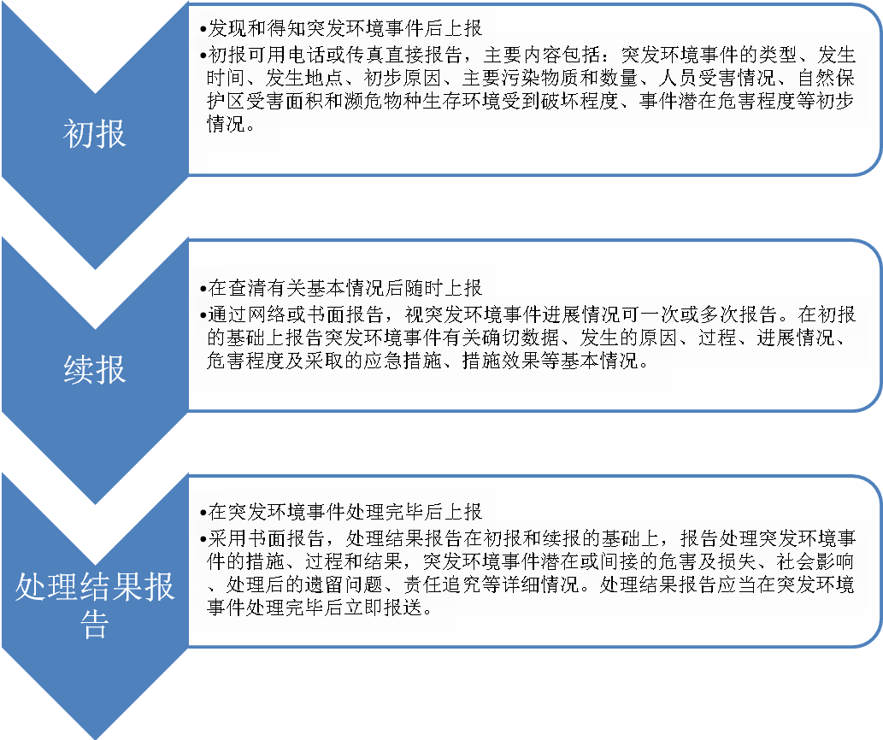

附件5

兵团第十一师突发环境事件预警预报工作流程

信息监控
预防工作
信息上报
坚持“早发现、早
报告、早处置”的
原则，开展对师内(
外）环境信息、自然灾害预警信息、常规环境监测数据、辐射环境监测数据的综合分析、风险评估工作，包括对发生在师外、有可能对我师造成环境影响事件的信息收集与传报。
开展污染源、放射源和生物物种资源调查，开展对化学
品、放射源以及其他重点污染源的普查，掌握全师环境
污染源的产生、种类及地区分布情况；加强突发环境事
件的假设、分析和风险评估工作，完善各类突发环境事
件应急预案：建立充善环境应急信息化管理系统，开展
有关环境应急组织、协调机制和应急技术、措施等方面
的科研工作，不断提高我师环境应急能力。
师突发环境事件应急指挥部及时将较大以上突发环境事
件预警信息报告师相关部门、师环保局、兵团生态环境局等有关部门。
蓝色预警
黄色预警
红色预警
橙色预警
·根据分析研判，可能发生一定影响的水体、大气、土壤环境污染或生态环境破坏。
·由十一师相关部门发布。
·根据分析研判，可能发生较大影响的水体、大气、土壤环境污染或生态环境破坏。
·由十一师相关部门发布。
·根据分析研判，可能发生重大影响的水体、大气、土壤环境污染或生态环境破坏。
·由兵团发布。
·根据分析研判，可能发生特别重大影响的水体、大气、土壤环境污染或生态环境破坏。
·由兵团根据国务院授权发布。

附件6

兵团第十一师突发环境事件应急监测工作流程
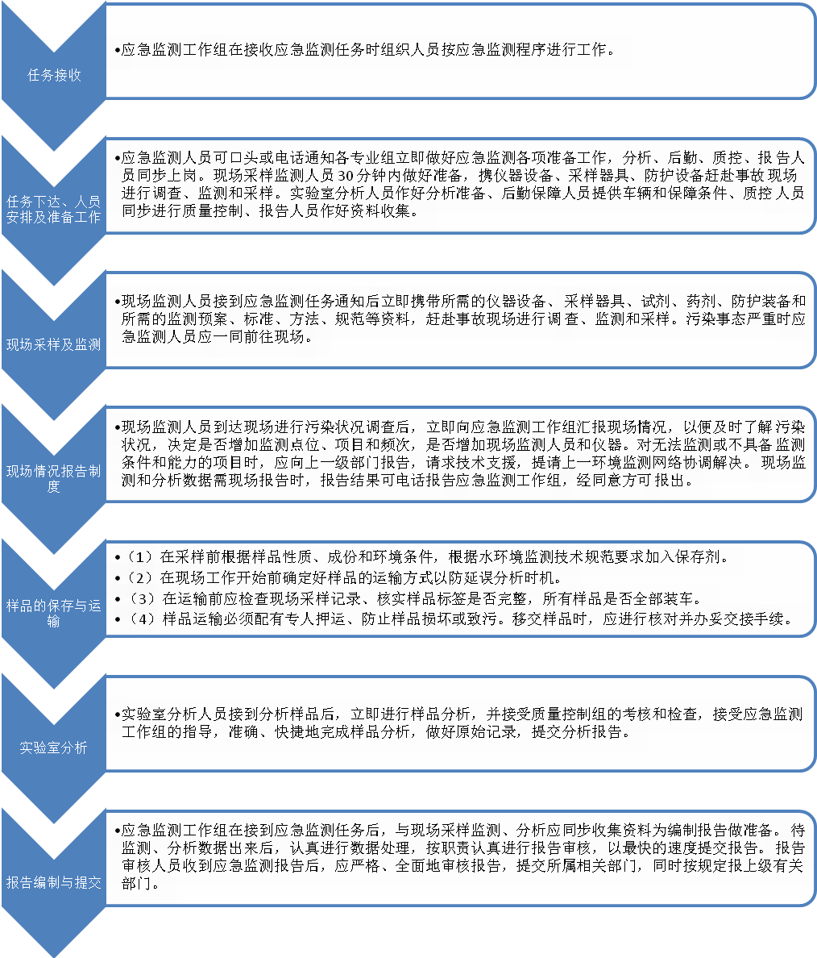

附件7

兵团第十一师突发环境事件信息报告表
报送单位 |  |  | 报送时间
事故地点 |  |  | 发生时间
接报途径 |  |  | 接报时间
污染类型 |  |  | 污染物
伤亡情况 |  |  | 影响范围
气象状况 |  |  | 事故等级
附近水体 |  |  | 责任单位
事故描述
处置情况
本级部
门意见
其他说明
单位负责人 |  | 主管责任人 |  | 填表人

附件8

兵团第十一师突发环境事件基本情况统计报表

报送单位： 报送日期：
序号 | 发生  时间 | 地区 | 地点 | 简要情况及处置 | 主要污染物 | 中毒、重伤（人） | 死亡（人） | 转移人员 | 直接经济损失（万元） | 事故类型 | 事故等级 | 备注
注：事故类型分为：①环境问题引发的群体性事件；②安全生产事故次生的环境事件；③企业违法排污引发的环境事件；④交通事故引发的环境事件；
⑤水利工程调节引发的环境事件；⑥其他等六类。
事故等级分为：①特别重大突发环境事件；②重大突发环境事件；③较大突发环境事件；④一般突发环境事件
附图1：师属区域分布图
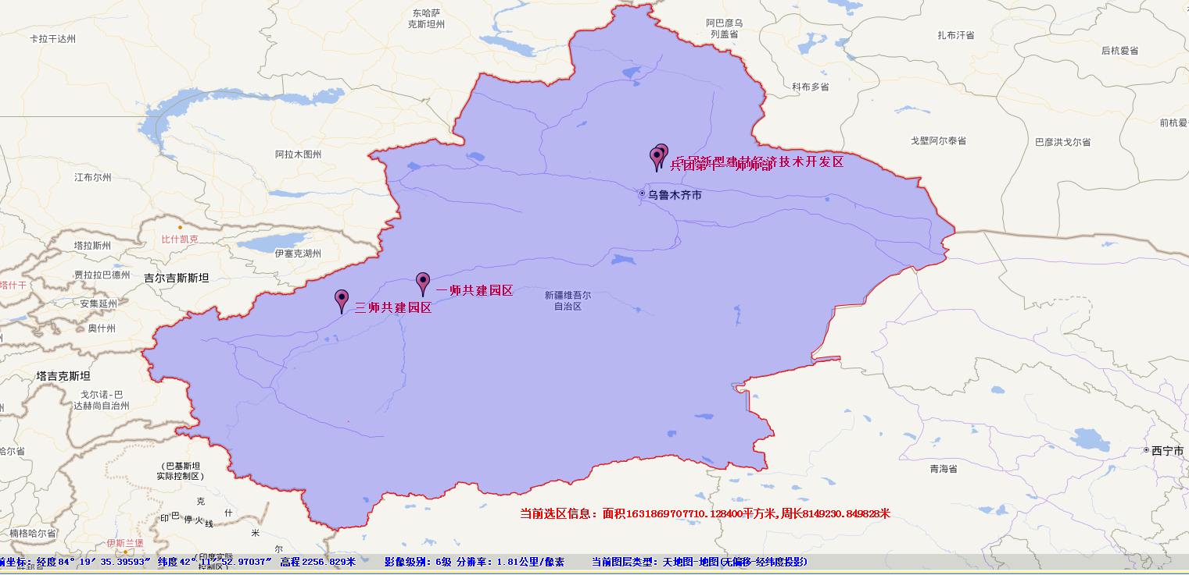
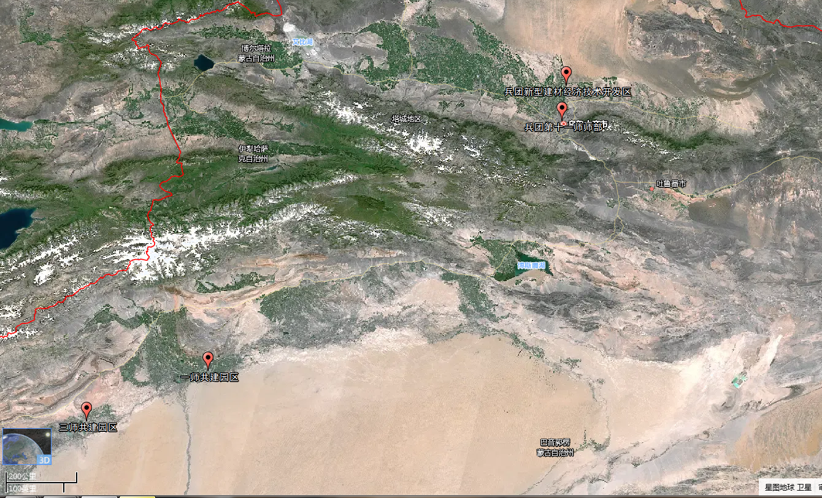
附图2：兵团新型建材经济技术开发区卫星图
